下一站，你家！

屈颖妍 [有理儿有面](javascript:void(0);)

**有理儿有面**

微信号 youli-youmian

功能介绍 你说是不是

2020-03-03[原文](https://mp.weixin.qq.com/s?__biz=Mzg3MjEyMTYyNg==&mid=2247489248&idx=2&sn=6d7757214e28b0551eb508b26bb6b925&chksm=cef54295f982cb835396e8a2388954d1ff88b594583b0660eba09e447ecf9ea3f68158c821a0&scene=27#wechat_redirect&cpage=83) 发表于

收录于合集



本文作者：香港资深媒体人  屈颖妍

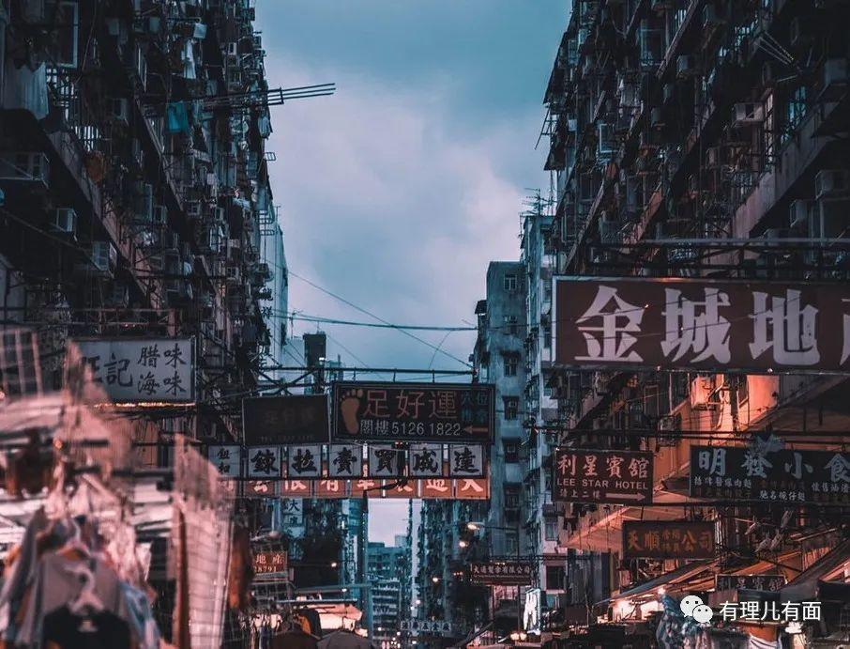

对于新冠肺炎，好多人喜欢拿2003年的非典作比较。当年的医护、当年的装备、当年怎样找源头、当年的超级带菌者、当年的隔离营、当年的停课学子、当年的……却没有人提过，当年的善后工作、当年的经济复苏、当年香港如何东山再起……

不知道的让我告诉你，知道的让我们重温，当年香港的重生复活药，是三个字：自由行。

2003年夏天，当非典瘟疫渐退，当香港百业仍萧条，国家宣布“自由行”救港政策，准许内地居民以个人方式，透过简便手续，前往港澳旅游，于是每年访港旅客总数急升75%，死城一下子复活起来，而且活得比瘟疫前更繁华更生气勃勃。

17年后，小城再来一场瘟疫，走过非典的人都说，这次比2003年更雪上加霜，香港从未如此凄厉过。究其原因，是因为我们刚刚经历了8个月人祸，元气已被掏空，忽再降一场天灾，直如末期癌症再染上艾滋病。

开食店的老友全处于人生寒冬，有些索性放弃，拉闸结业；有些休业停薪，减低放血速度。卖保险的朋友正在捱着零客户的岁月，全国政协副主席梁振英就在脸书贴了保险达人的预测：“95%的新客都是大陆客，他们怕了揽炒班人的面口，不来香港了，全行死得。”

开出租车的朋友说，生意从未如此难做过，的士车租一天800元，从早到晚四处兜，都拉不到二、三百生意，一开工就是负收入，还未计油费。与其贴钱打工，不如在家睡觉，不开工最多没收入，一开工就天天倒蚀。

这叫“揽炒”，八个月暴动加两个月瘟疫，反对派的揽炒终于达标。

谁可以在揽炒中明哲保身？对不起，没人会例外，因为揽炒跟病毒一样，不认人的。今天揽炒炒不到你，但会炒到你家人，炒到你父母。谁敢担保，下一站揽炒的，不是你家？

不同的是，低潮过后，香港会像非典那样有自由行来搭救吗？非常抱歉，我相信不会再有。

看看17年前香港的救兵今天得到怎么样的待遇？元朗教育路有间叫“勤记”的潮州食店，门前大字贴着：“本店只招待香港居民”；西环北街海旁“半糖主义”甜品店写着：“抗疫期间，为保障港人，殊不招待中国人”；四处有分店的著名黄店“光荣冰室”贴着“恕不招待大陆人”、“落单时只限粤话及英语，普通话一概不招待”等等。

今天你们把内地人踢出门口、闸在关外，明天他们还会作贱自己来消费来救市来看你们香港人面色？不会吧？

黑衣人说得口爽：“钱冇咗可以搵返（钱没了可以再赚）……”想问问从未搵过钱（赚过钱）的你们：“如何搵返？请提供具体方案。”

文章转自屈穎妍002微博，图片转自网络。





**关注公众号：**

**有理儿有面**

**理   性｜   揭   秘｜   探   讨**







### 精选留言

用户设置不下载评论